- Welke verschillende ‘vormen van corrosie’ zijn er ? Noem er minstens 3 , en zoek er afbeeldingen bij.
Droge corrosie: 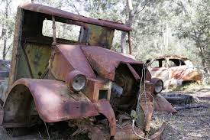
Natte corrosie: 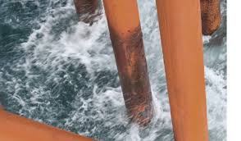
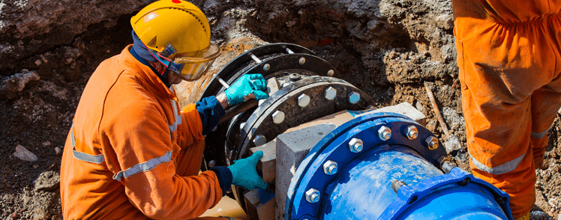
Corrosie door vervuiling:

2) Je ontwikkelt een nieuwe smartphone behuizing van rvs. Welke rvs soort (legering) kies je ? Onderbouw je antwoord. Is rvs voor een smartphone een logische keuze of niet ?
RVS 302. Omdat het geen speciale corrosiebestendigheid nodig heeft, en goedkoper is dan RVS 306 en RVS 316.
In een smartphone compleet onlogisch. Erg zwaar.

3) Was het een slim idee van de ontwerpers van de Delorean auto , om de panelen van (ongelakte) ‘kale’ RVS 304 te maken ? Waarom wel (of niet) ?
Nee, bij een auto komt veel water, wat zorgt voor natte corrosie. Verder komen er veel deeltjes op de auto die voor corrosie door vervuiling zullen zorgen.

4) De sierstrip op de scooter moet vooral erg goedkoop zijn (maar wel een tijdje mooi genoeg blijven); welk metaal kies je ?
RVS 304

5) Zoek een rvs product op wat je interessant vindt. Geef erbij aan wat je er opvallend aan vindt.
Het is een tuindecoratie kunstwerk gemaakt van RVS. Ik heb dit product gekozen omdat het buiten staat, en deze dus veel zal moeten kunnen weerstaan van moeder Natuur. Ik vraag me dus af welke soort RVS hier is gebruikt. Waarschijnlijk RVS 316

